Charlotte aux fraises

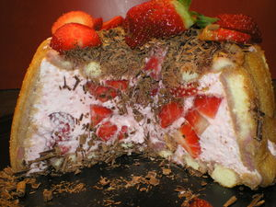

Ingrédients : (pour un moule de 18 cm de diamètre)
- 30-40 biscuits boudoirs
- 15 cl de crème liquide
- 200 g de fromage blanc 0%
- 550 g de fraises (une barquette)
- 60 g de sucre en poudre
- 2 feuilles de gélatine
- copeaux de chocolat
- 1 verre de jus de raisin (fait maison par ma mamie !)
Recette :
Nettoyez les fraises, et coupez-les en morceaux. Gardez-en 2-3 pour la déco.
Mixez une partie des fraises (environ 60g). Faites ramollir la gélatine dans de l'eau froide pendant quelques minutes.
Dans un saladier, mélangez la purée de fraises avec le fromage blanc.
Prélevez-en une partie, versez-la dans une casserole, et faites fondre la gélatine sous feu doux, quelques minutes.
Versez à nouveau tout le contenu dans le saladier. Ajoutez le sucre en poudre.
Montez la crème liquide bien froide en chantilly.
Versez-là dans le saladier, et mélangez délicatement. Ajoutez tous les morceaux de fraises restants.
Trempez rapidement les boudoirs dans le jus de raisin.
Disposez une couche au fond du moule à charlottes, et tout autour des parois.
Versez la mousse à la fraises.
Terminez par une nouvelle couche de boudoirs sur le dessus.
Filmez le dessus de la charlotte, et posez un poids par dessus, pour bien tasser la charlotte. (J'ai mis une petite assiette par dessus.
Laissez reposer au moins 4h au frais avant de démouler. Retournez délicatement le moule, et ça se démoulera tout seul.
Décorez de copeaux de chocolat, et de morceaux de fraises.

Mamzelle Eva – http://miaam.canalblog.com

